la feuille d'automne
emportée par le vent
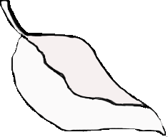
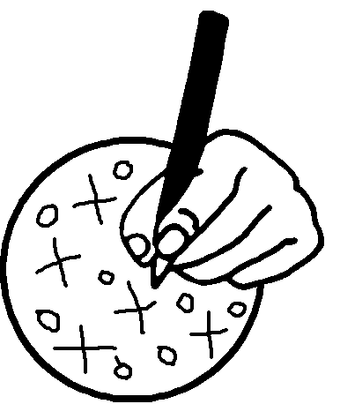
la feuille d'automne
emportée par le vent
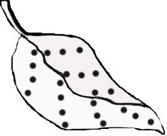
la feuille d'automne
emportée par le vent
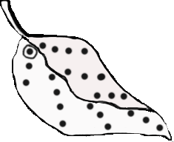
la feuille d'automne
emportée par le vent
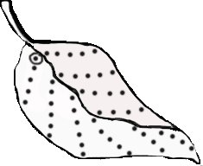
la feuille d'automne
emportée par le vent
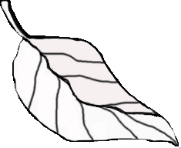
la feuille d'automne
emportée par le vent
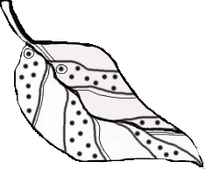
la feuille d'automne
emportée par le vent
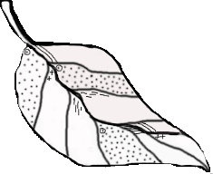
la feuille d'automne
emportée par le vent
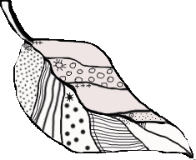
la feuille d'automne
emportée par le vent
